Праздник "Прощание с Азбукой". Интересное решение.
Здравствуйте. Меня зовут Сорокина Анастасия Владимировна. Я работаю учителем начальных классов.
Традиционным в моей деятельности является проведение праздника «Прощание с Азбукой» в 1 классе. Праздник, обожаемый детьми и родителями. Во время пандемии, когда нельзя было объединяться в группы, сталкиваться в коридорах школы, приглашать гостей и задействовать ребят из других классов для организованной помощи в проведении в качестве сказочных героев, я нашла, как мне кажется, интересное решение.
Но, обо всём по порядку. Всем известно, как первоклассники любят игры и праздники. Когда к ним в гости приходят сказочные герои, и они вместе отправляются в путешествие, или сражаются со злом. Решают различные головоломки. Так и здесь. Что же делать, когда нельзя просить о помощи никого……И тогда я обратилась за помощью к родственникам. Я задействовала сестру и двух своих племянников. Суть состояла в том, что у нас пропала Азбука. Баба Яга нам объяснила, что вернуть Азбуку можно, собрав буквы. Нечистая сила, в лице Кощея Бессмертного, Лешего, Соловья разбойника и привидения, прислала нам письма по электронной почте.
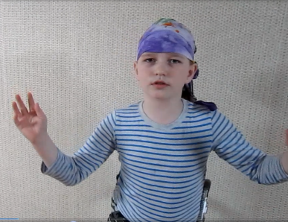
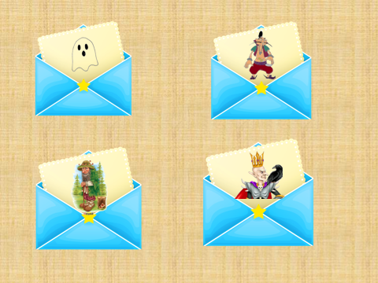
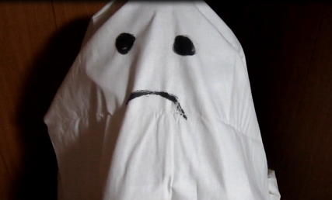

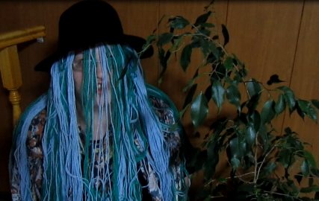

В которых объясняла, какие трудности им нужно преодолеть, чтобы буквы, так и быть, вернулись к нам. Мои родственники нарядились героями и записали видео.
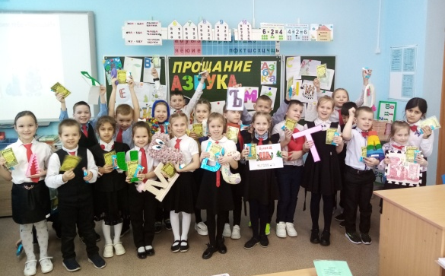
Открытие каждого письма было фееричным событием. Дети с интересом и восторгом выполняли каждое задание. И….., конечно же справились. С Азбукой мы попрощались весело, загадочно, интересно и современно.

